Ámbito ☑  Aplicación | Nombre ☑  YA9B5K-GMM MAPEADOR MEXICO
Creado por ☑  Antonio Ríos | Fecha Última Actualización ☑ | Nº de versión ☑  1.0.0 | País ☑  México

- Datos Generales ☑

Nombre del Caso de Uso ☑  C0132 – Desactivar producto GMM | Nuevo / Modificado ☑  Nuevo
Objetivos ☑
Desactivar un producto en GMM para módulo de Mapeador MX.

- Inventario de Actores ☑

Código | Nombre | Descripción
A01 | Usuario WEB | Persona encargada de la administración de productos para modulo del mapeador de GMM.

- Características ☑

Precondiciones

- La BD de GMM se encuentra activa.
- Los objetos de BD para administración de productos están creados.
- Aplicación web activa para administración de módulo del mapeador GMM.
- El usuario web cuenta con la información necesaria para firmarse al sitio.

Poscondiciones

Válidas.
1. El producto es desactivado exitosamente en el sistema.
2. El producto es mostrado en lista de productos del sistema con estado de desactivado.

Inválidas.
1. El producto no es deshabilitado correctamente en el sistema.

- Escenarios ☑

  - Escenario Primario ☑
Paso | Acción
1 | El usuario web ingresar a pantalla de administración de productos.
2 | El sistema desactiva el botón de “Eliminar”.
3 | El sistema lista todos los Productos registrados en el sistema, paginados de 12 en 12.
4 | El usuario web selecciona el producto que se desea desactivar dando doble clic sobre el producto del grid de resultados del sistema.
5 | El sistema activa el botón de “Eliminar”.
6 | El usuario web selecciona el botón “Eliminar”.
7 | El sistema muestra mensaje de confirmación para desactivación del Producto.
8 | El sistema aplica validación VA1 < Productos contratados >.
9 | El sistema desactiva el Producto seleccionado.
10 | El sistema genera evento de desactivación de elemento en bitácora web.
11 | El sistema recarga la página de administración de productos con los elementos dados de alta en el sistema.
12 | Termina Escenario Principal.

  - Escenarios Alternos ☑

    - EA1 < Producto activo >:
Paso | Acción
1 | El sistema muestra el mensaje de error ME1.
2 | El sistema descarta la desactivación del Producto.
3 | Termina Escenario Alterno EA1 y continúa paso 11 de Escenario Principal.

- Reglas de Negocio ☑

  - RN1 < >

- Validaciones ☑
  - VA1 < Productos contratados >:
Paso | Acción
1 | Si el producto que se intenta desactivar, se encuentra seleccionado en alguna contratación del módulo Mapeador GMM, ejecutar paso 1 de Escenario Alterno EA1, en caso contrario continuar con paso 9 de Escenario Principal.

- Excepciones ☑

  - EX# <Nombre de la excepción>:
Paso | Acción
#

- Mensajes de Error ☑

Código | Descripción
ME1 | Error al desactivar el producto X, el elemento que se intenta deshabilitar se encuentra actualmente en uso.

- Control de Versiones ☑

Nº Versión | Fecha | Autor Modificación | Descripción
1.0.0 |  | Antonio Ríos | Creación
- Anexos.
Diagrama 1. Diseño de pantalla
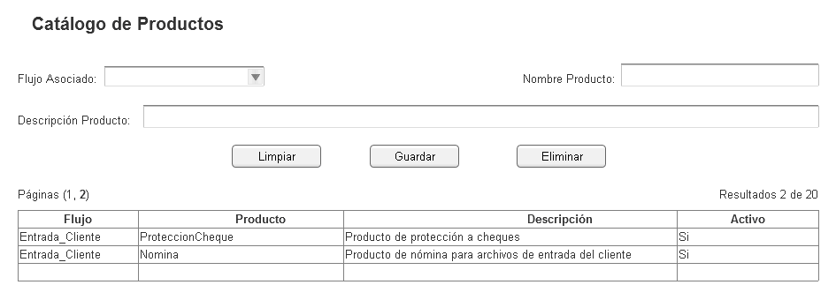

Nota: Plantilla para la generación de Diagrama


